Tarea 4 de Diseño de Interfaces Web
Autor: Salvador Garro Gómez

Tarea de la Unidad de trabajo 4. Uso de estilos para crear una interfaz adaptable.

Indice
- Creación y uso del framework de grid fluido (2 puntos). 2
- Uso de etiquetas semánticas adecuadas (1 punto). 3
- Maquetación correcta de cada página (con cabecera, menú, pie, contenido y publicidad) (2 puntos). 4
- Menú correcto pegajoso(1 punto) 6
- Comentario y estructura del código (1 punto). 7
- Optimización de las imágenes (0,5 puntos). 7
- Uso de los formatos de imagen correctos en cada caso (0,5 puntos). 7
- Adecuación de los estilos (1 punto). 7
- Aspecto general, creatividad, originalidad y aportaciones que mejoren el diseño (1 puntos). 7

- Creación y uso del framework de grid fluido (2 puntos).
Para la creacion del framework fluido, he utilizado como base los apuntes facilitados en los apuntes, en las tutorias impartidas.
/* Variables CSS para crear un sistema de columnas fluido basado en un tamaño base de 1600 píxeles */
:root {
--base: 1600; /* Tamaño base del diseño en píxeles */
--tbase: calc(var(--base) * 1px); /* Conversión de la base a una unidad en píxeles */
--tcolumna: calc(var(--base) / 12); /* Tamaño de una columna basado en dividir la base en 12 */
--pcolumna: calc(var(--tcolumna) / var(--base) * 100%); /* Porcentaje de ancho para una columna */
}
/* Aplicar box-sizing para incluir padding y bordes dentro de las dimensiones de los elementos */
* {
box-sizing: border-box;
}
/* Contenedor principal que centra el contenido y aplica un ancho máximo */
.wrapper {
width: 100%; /* Ocupa el 100% del ancho disponible */
max-width: var(--base); /* Ancho máximo definido por la base */
margin: 0 auto; /* Se centra el contenedor */
}
/* Clase de fila para agrupar columnas y limpiar floats */
.row {
clear: both; /* Evita problemas de flotación con elementos anteriores */
}
/* Clases de columnas que calculan su ancho basado en el sistema de 12 columnas */
/* Una columna de ancho */
.col-1 {
float: left; /* Posicionar elementos en línea usando float */
width: var(--pcolumna); /* Ancho de una columna en porcentaje */
}
/* Dos columnas de ancho */
.col-2 {
float: left;
width: calc(var(--pcolumna) * 2); /* Dos columnas (ancho x 2) */
}
/* De forma consecutiva, añadimos el resto para las columnas, hasta 12 */

- Uso de etiquetas semánticas adecuadas (1 punto).

Durante la creacion de la web, he utlizado distintos tipos de semanticas, ejemplos:
h1: Titulo principal, la cabecera
h2: Titulo secundario, que indica la parte inicial de la pagina
h3: Subtitulo que he utilizado para las secciones de articulos
p: Con esta etiqueta, se muestran los parrafos
footer: Nomenclatura estandar para la parte inferior de la web
aside: Para indicar las partes donde he puesto los banner publicitario
article: Para acotar cada articulo de la web
img: Necesario para subir las imagenes de la pagina
ul – li – a: Elementos para mostrar listas
table – tr – th – td: Elementos esenciales para mostrar y estructurar tablas en la web
link: Con esta etiqueta, se hace referencia a otros archivos, por ejemplo de los estilos

- Maquetación correcta de cada página (con cabecera, menú, pie, contenido y publicidad) (2 puntos).
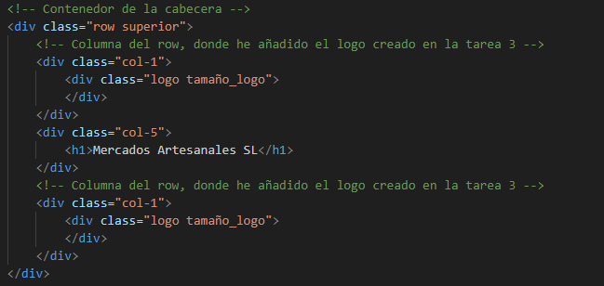
Cabecera:
Menu:
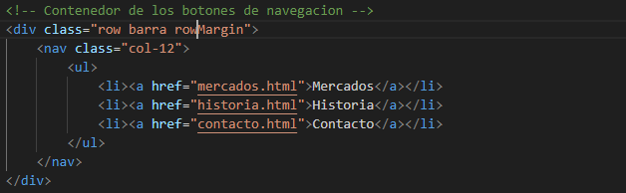
Pie:
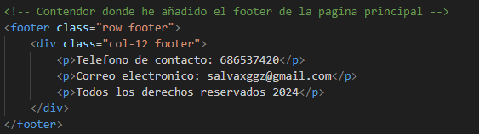
Contenido:
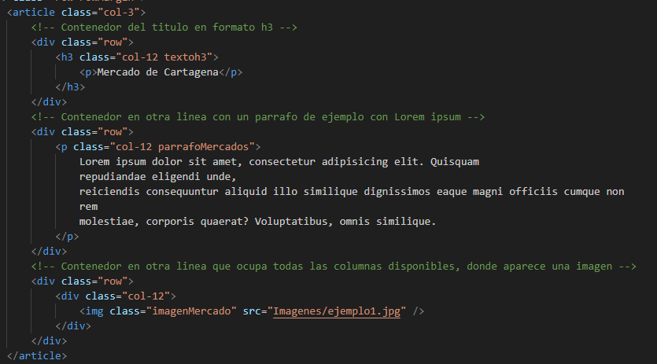

Publicidad:
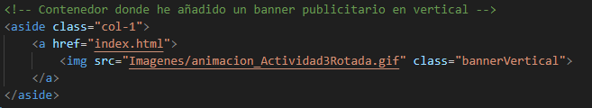
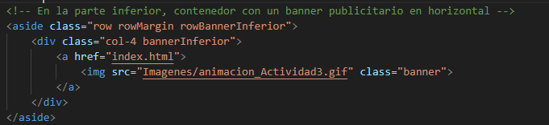

- Menú correcto pegajoso(1 punto)
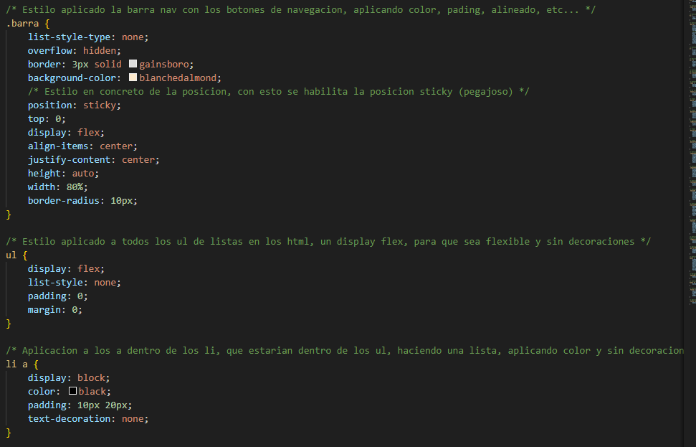

- Comentario y estructura del código (1 punto).
Como se ve en las capturas anteriormente que he puesto, se aprecian los distintos comentarios en verde, comentando partes importantes o relevantes del codigo html-css

- Optimización de las imágenes (0,5 puntos).
Las imagenes aportadadas de ejemplo para la pagina, son todas .jpg
El logo esta en formato .svg
Los banner los he rellenado con .gif para darle algo de movimiento y llamativo a la pagina web

- Uso de los formatos de imagen correctos en cada caso (0,5 puntos).
Las imagenes aparecen en buen formato y no se deforman navegando para la web, son de un peso pequeño, facilitando asi los tiempos de carga.

- Adecuación de los estilos (1 punto).
He intentado seguir los colores similares al todo del logotipo utilizado en la tarea 3 (no se si el logotipo es correcto, ya que desconozco si lo hice correctamente) para dicha tarea.
En base al logotipo, he utilizado el banner tambien creado, y ajustado los colores para que se asemejen a los colores utilizados en el logo. Los titulos y subtitulos les he puesto con colores gradiantes, pasando gradualmente de un colo a otro.

- Aspecto general, creatividad, originalidad y aportaciones que mejoren el diseño (1 puntos).
Esto de forma objetiva no puedo hablar. He probado la web en varios dispositivos, como en mi ordenador portatil, o me mi telefono movil, creando un enlace temporal con la aplicación Netlify, dando buen efecto tambien en dispositivos de este tipo.
https://tarea04diwsgg.netlify.app/

